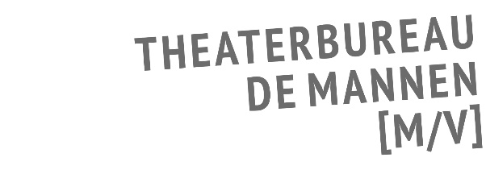

SEIZOEN 2019 – 2020
GENRE: TONEEL

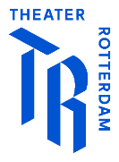
Theater Rotterdam: Erik Whien i.s.m. Toneelschuur Producties
Revolutionary Road

Hoe breek je uit je leven zonder er zelf aan kapot te gaan?

Het Nederlands Theater Festival 2018 selecteerde Revolutionary Road als één van de beste voorstellingen van seizoen 17/18. Alejandra Theus ontving voor haar rol als April Wheeler bovendien een nominatie voor de Theo d’Or 2018.

Op meedogenloze wijze fileert Revolutionary Road de droom van het gelukkige gezinsleven. Het jonge echtpaar Frank en April Wheeler is totaal vastgelopen in hun burgerlijke bestaan in de buitenwijk van een grote stad, waar alles draait om voldoen aan het perfecte plaatje. Terwijl ze hun leven steeds meer beginnen te haten, valt hun huwelijk langzaam uit elkaar. Misschien moeten ze alles wel achter zich laten: de saaie toneelclub, de vriendschap met Shep en Milly, de opdringerige buurvrouw Helen, de eentonige baan met het goede salaris. Maar het besluit om een nieuw leven te beginnen, heeft meer gevolgen dan verwacht.

Met zijn indringende gevoel voor psychologie kruipt Richard Yates in de hoofden van zijn personages, wier innerlijke levens nooit zo aangeharkt zijn als hun gazonnetjes. Zijn veelgeprezen roman Revolutionary Road wordt door velen gezien als een moderne klassieker. Erik Whiens toneelbewerking zindert en kruipt onder de huid, met indrukwekkend spel van topacteurs Jacob Derwig, Teun Luijckx, Alejandra Theus en Jacqueline Blom.

Een voorstelling over wat je eigenlijk denkt en wat je vervolgens zegt, over wie je zou willen zijn en wie je bent. Over ontsnappen, maar niet aan jezelf kunnen ontkomen.

Tekst: Richard Yates / Bewerking: Jacob Derwig / Regie: Erik Whien / Dramaturgie: Casper Vandeputte / Spel: Jacob Derwig, Teun Luijkx, Alejandra Theus en Jacqueline Blom / Decor: Marc Warning / Licht: Casper Leemhuis / Kostuums: Rebekka Wörmann / Muziek: Floris Verbeij / Coproductie Theater Rotterdam en Toneelschuur Producties / Uitvoerend producent: Theater Rotterdam

De pers over Revolutionary Road:

“Glashelder en tot op de millimeter precies geregisseerd.” – NRC

“IJzingwekkend goed.” – Groene Amsterdammer

